Муниципальное бюджетное общеобразовательное учреждение средняя общеобразовательная школа №8 город Ковров

Тема: Птицы культурных ландшафтов Владимирской области.

Автор: Лачина Анна 7«Б»
Г. Ковров

2018.

Птицы культурных ландшафтов Владимирской области.
Цель: расширить знания о птицах культурных ландшафтов Владимирской области.
Задачи: собрать материалы о птицах культурных ландшафтов Владимирской области
- Домовой воробей.
- Галка.
- Большая синица.
- Деревенская ласточка.
- Обыкновенный скворец.
Узнать пользу или вред приносят птицы культурных ландшафтов
1.К птицам культурных ландшафтов относятся птицы которые живут в парках, садах, а также на лугах и полях. К ним в первую очередь принадлежат воробьинообразные. Это преимущественно мелкие и средней величины птицы, которые очень различны по внешности, образу жизни, условиям обитания и способам добывания пищи. К воробьинообразным относят больше половины всех видов класса птиц - свыше 5000 видов.

Воробей домовой:
Воробей домовой – это самая известная во всем мире птица. Воробей принадлежит к тем немногим видам пернатых, которые стали незаменимыми жителями сельских и городских улиц. Воробушек – птичка маленькая, длина его тела - около 15-17 см, вес - 24-35 г, но при этом он имеет крепкое телосложение. Самцы по размерам и весу больше самок. Окрасом перьев воробьи-девочки и воробьи-мальчики тоже отличаются. Одинаковая у них верхняя часть тела – коричневая, нижняя часть – светло-серая и крылья с бело-желтой полосой, расположенной поперек. Заметное отличие между самками и самцами в окрасе головы и грудки. У мальчиков верх головы темно-серый, ниже глаз – светло-серое оперение, на горлышке и груди хорошо различимое черное пятно. У девочек голова и шея светло-коричневые.
Воробьи обитают рядом с человеческим жильем, они разлетелись на данное время почти по всему миру, но изначально родиной этих пернатых считается большая часть Европы и Передняя Азия. Серые пернатые могут жить парами, но бывает, что создают целые колонии. Например, при кормлении всегда собираются в большие стаи. Когда не нужно сидеть в гнездах на яйцах или с птенцами воробьи на ночь устраиваются в кустарниках или на ветках деревьев.В воздухе птица развивает скорость полета до 45 км/час, В водоеме не утонет, так как умеет плавать.
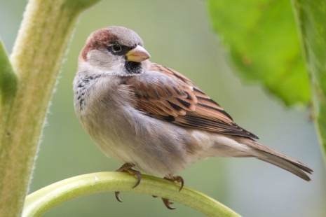
Галка:
Галка – одна из самых интересных птиц семейства врановых. В отличие от других своих сородичей, гнездящихся открыто, галки предпочитают строить свои гнезда в дуплах и на чердаках высоких каменных зданий. Небольшая птица с черным оперением, имеющим металлический отлив. Только голова и грудь у нее пепельно-серые. По своему облику она очень похожа на ворону, но ее размеры заметно меньше: тело в длину около 30 сантиметров, а вес редко бывает больше 250 грамм. У взрослых птиц глаза светлые, иногда голубые, молодые особи темноглазые. Клюв и ноги черные. Уничтожая большое количество насекомых-вредителей, эти представители птичьего мира приносят значительную пользу людям. В некоторых случаях в поисках пищи могут наносить существенный удар по огородам. Основными местами распространения являются города и большие поселки.
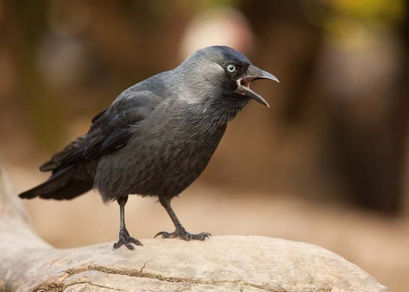

Большая синица:
Синица большая – это самая большая по размерам птица среди всех синицевых. Принадлежит к отряду воробьиных . Размеры могут быть до 14 см, а вес всего 14-22 г. Встретить ее можно на всей Европейской части России, на Кавказе, в южной части Сибири и в Приамурье.
У синице яркая и красивая окраска брюшка – желтая или лимонная, с продольной черной полосой..Полоса на брюшке у самцов к низу расширяется, а у самок, наоборот, –сужается. Снежно-белые щечки и затылок, а сама голова черная. Со стороны спины зеленоватый или голубоватый отлив. Черный суженный, прямой, укороченный клюв и длинный хвост. Крыло серо-голубого цвета с поперечными светлыми полосками. Это постоянный обитатель наших городов. Лишь в период сильного голода морозной зимой перемещаются стаи в места, более благоприятные для выживания.
Но лишь немногие из них доживут до весны, погибнув от голода. А ведь это настоящие санитары лесов и садов. Они за летний период съедают столько вредных насекомых. Только одна пара синиц, какая выкармливает своих отпрысков, оберегает от вредителей до 40 деревьев в саду.
В зимний период большая синица является обычным посетителем кормушек. Она с удовольствием съедает крупу, семена растений В летнее же время предпочитает питаться насекомыми и паучками, которых выискивает на стволах деревьев или в ветках кустов.
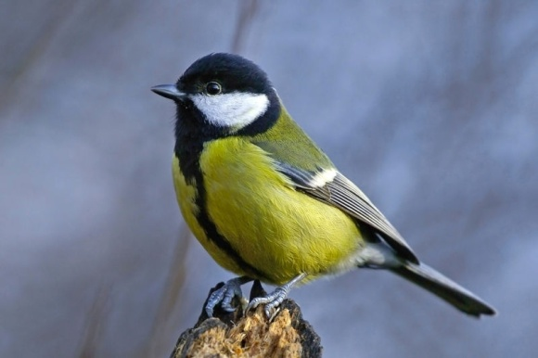
Деревенская ласточка:
Ласточка — маленькая хрупкая птичка, всю жизнь проводит в полете, только в редких случаях опускается на землю. Она питается насекомыми, которых хватает на лету, тем самым приносит большую пользу, так как за сезон уничтожает их большое количество. Ласточка обитает почти на всей территории земного шара, кроме крайнего севера. Эта перелетная птица, несмотря на свои миниатюрные размеры, способна преодолевать огромные расстояния два раза в год. Раньше до 18 века натуралисты считали, что ласточки чтобы перезимовать впадают в спячку на дне озер, настолько было трудно в это поверить. Эту птицу любят в России, ее образ популярен и всегда использовался в народных приданиях. Гнездо обустраивает в жилых постройках, как правило, выбирает деревянные, непосредственно под крышей здания, сарая, моста. В качестве строительного материала для гнезда использует комочки ила, илистый песок или глиняные комочки. Соединяет их с помощью слюны, обладающей клейкими свойствами. Применяет также и дополнительный материал, который придает сооружению прочность.
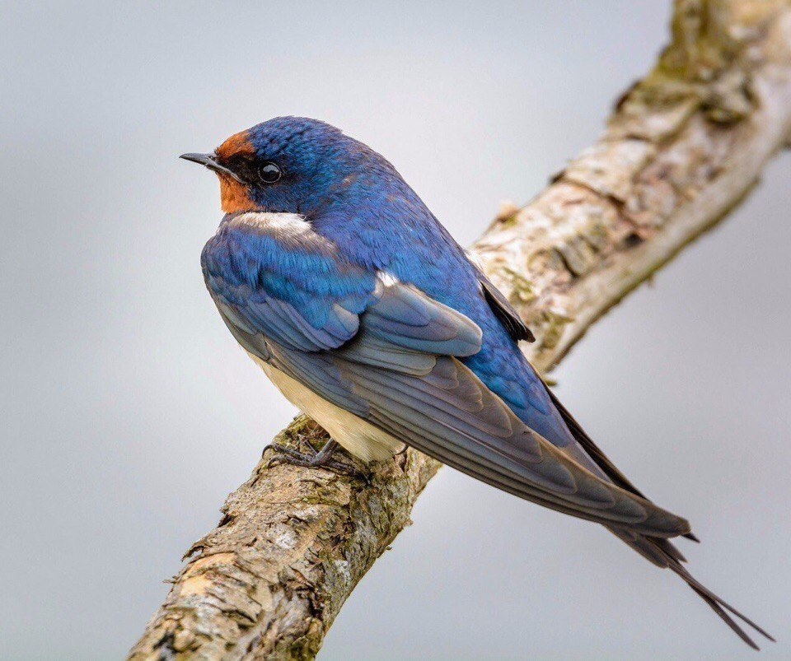
Обыкновенный скворец:
Длина тела 20–25 см, масса 60–90 г. Имеет укороченный хвост, длинный острый прямой клюв, крупные сильные ноги. Летящую птицу легко узнать по треугольной форме заострённых крыльев. Очень интересна окраска этих птиц, так как в зависимости от возраста и времени года птицы, а также от половых признаков, она может быть различной. Скворцы обычно имеют чёрное оперение с характерным металлическим оттенком-отливом. Но есть и подвиды скворцов, которые имеют зеленоватый, голубой, фиолетовый или даже бронзовый отлив перьев. Но не только цвет перьев меняется у этой птицы, такой же особенностью обладает и клюв. Немного согнутый, острый и достаточно длинный клюв птицы обладает так называемым «эффектом хамелеона», который заключается в следующем: в брачный период клюв окрашивается в жёлтый цвет, это своего рода сигнал, что птица готова к спариванию и рождению потомства. В остальное же время клюв скворца окрашен в чёрный цвет. Очень легко отличить самку от самца по двум признакам – клюву и оперению. Про скворцов часто говорят как про великих певцов и это не случайно. Для этой птицы характерно большое разнообразие издаваемых звуков. Их голос рождает звуки похожие на свист, скрип, дребезжание и даже мяуканье. Перелёт скворцов – это особое зрелище. Птицы собираются в огромные стаи по несколько тысяч птиц и при этом синхронно и очень красиво летят высоко в небе, совершая все повороты единообразно и синхронно.
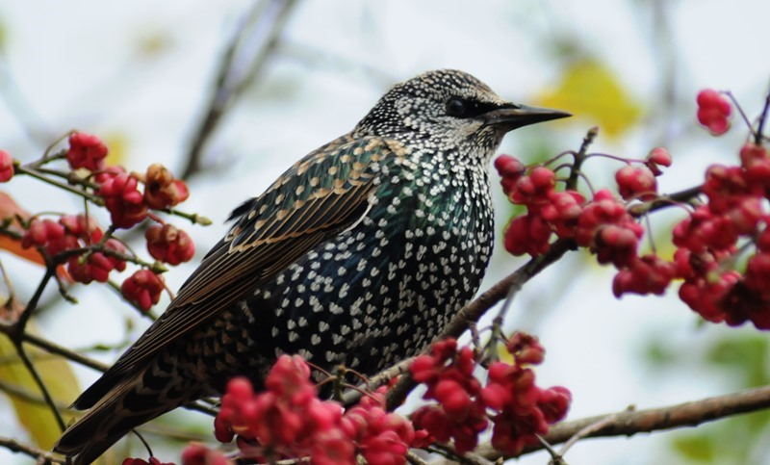

2. Роль мелких птиц в жизни человека:
Роль мелких птиц, особенно насекомоядных, очень велика - они истребляют огромное число насекомых-вредителей. Многие зерноядные питаются опавшими семенами или сорняками, поэтому тоже не могут считаться вредными. Лишь некоторые зерноядные местами могут вредить полям, садам и огородам.

Вывод: Я узнала много нового о птицах культурных ландшафтов. Все они не похожи друг на друга. Но тем не менее пернатые играют важную роль в нашей жизни. Без птиц на земле пропала бы вся растительность, и нас бы ни кто не радовал своим прекрасным пением.

Литература:
- Красная книга Владимирской области / Р.Е. Азбукина, Ю.А. Быков, И.В. Вахромеев и др.; Администрация Владимирской области, Департамент природопользования и охраны окружающей среды. — Владимир
- Красная книга Владимирской области / Администрация Владимирской области, Государственная инспекция по охране, контролю и регулированию использования объектов животного мира и среды их обитания — Владимир, 2008. — 399 с.
- Козлов М.А. учебник для 7-8 классов средней школы «Биология. Животные» М; «Просвещение»
- Интернет ресурсы

